

Latvijas Universitātes Vadības un uzņēmējdarbības mācību centrs

(LU VUMC)

**IEVADS PROGRAMMATŪRAS TESTĒŠANĀ**

2021

ESF projekts Nr. 8.4.1.0/16/l/001  
‘’Nodarbināto personu profesionālās kompetences pilnveide”

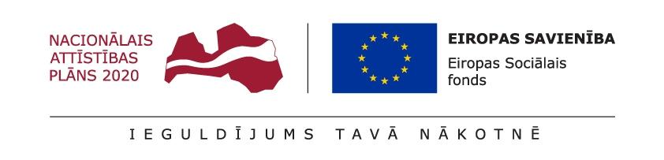

## **Lekcija 10**

**Uzdevumi**

Uzdevums Nr. 1 (15 min)

Atbildiet uz šiem intervijas jautājumiem.

Kāda ir atšķirība starp:

* Whitebox un Black Box
* HTTP un HTTPS
* pozitīviem un negatīviem scenārijiem
* severity un priority
* relāciju un ne-relāciju bāzēm
* dzimto un tīkla aplikāciju
* atvērto un slēgto robežvērtību
* funkcionālajiem un nefunkcionālajiem testiem
* slodzes un stress testiem
* pieņemšanas (acceptance) un dūmu (smoke) testiem

Uzdevums Nr. 2 (15 min)

Testa objekts - āmurs.

Izdomājiet pēc iespējas vairāk testu.

Pieraksta forma nav svarīga.

Centieties aptvert visus testu līmeņus un tipus.



Uzdevums Nr. 3 (15 min)

Jūsu kompānija ražo bezvadu austiņas.

Lūdzu uztaisiet testa plānu austiņu pārbaudei.

Šajā gadījumā pārbaudītas tiek gatavās austiņas, nevis produkts ražošanas cikla laikā.

Vēlams lielāku uzmanību pievērst tieši nefunkcionālajiem testiem.

